30.
TRADICIONALNO SREČANJE SINDIKATA VOZOVNIH PREGLEDNIKOV SLOVENIJE
P L A N I C A 2021

VABILO
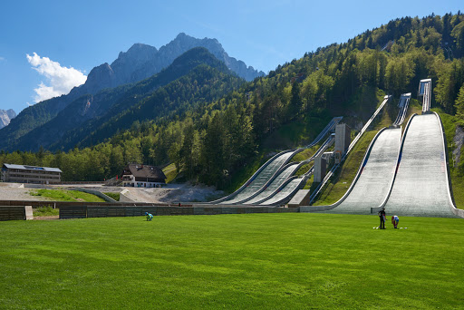

Vabljeni, da se nam pridružite na tradicionalnem srečanju
Sindikata vozovnih preglednikov Slovenije.

DOBIMO SE

KDAJ : SOBOTA 12 JUNIJ 2021
OD 10 URE
KRAJ: PLANICA POD 120 M SKAKALNICO

PROGRAM

10.00 - prihod ter sprejem udeležencev srečanja, zbiranje prijav
10.15 - 11.00 - topla malica
11.00 - 14.30 - organiziran voden ogled doline pod Poncami, pohod v Tamar
(3,5 km cca 60min)
spust po jeklenici- (zipline omejitev 115kg max)
15.15 - športne aktivnosti (nogomet, met zavornjaka)
18.00 - predviden zaključek srečanja

Sindikalni zaupniki v svojih SE pripravijo spisek sodelujočih za srečanje SVPS (voden ogled, pohod v Tamar nogomet, vlečenje vrvi, met zavornjaka) in mi do 25.05.2021 javite število udeležencev.
Za vse informacije lahko pokličete na telefonsko številko 041 603 359 - Slavko Cuznar.

